Lunes, 25 de junio de 2007

Diario de Noticias de Álava



joseba zulaika, antropólogo y miembro del 'center for basque studies' de reno

"ETA ve en la izquierda abertzale a un enemigo, porque sabe que es la única que puede quitarle su autonomía"

En un momento en el que el escepticismo domina a la sociedad vasca tras la ruptura oficial del último alto el fuego de ETA, el antropólogo vasco Joseba Zulaika está convencido de que la organización no sólo tiene sus días contados, sino que "ni siquiera sabe que está muerta en vida"
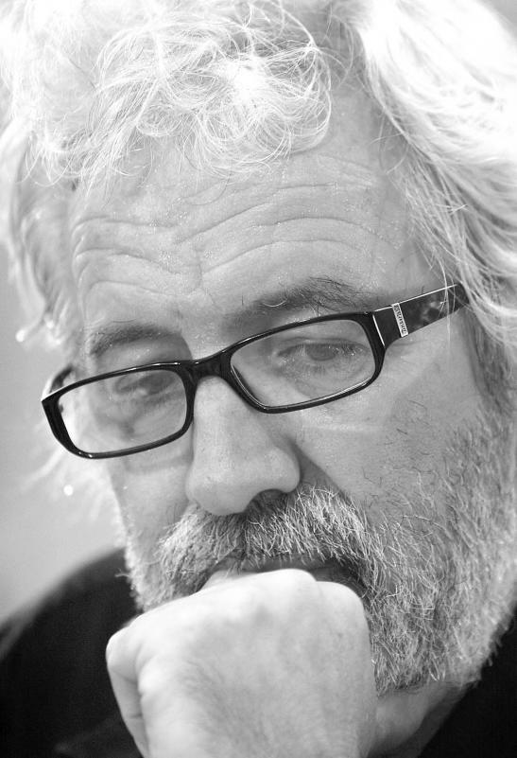
El antropólogo vasco, Joseba Zulaika, durante una entrevista reciente.
Foto: iban aguinaga

Donostia. Nueve horas de diferencia horaria, a miles de kilómetros de distancia. Suena el teléfono en el despacho de la Universidad de Reno (Nevada, EEUU), donde Joseba Zulaika comienza su jornada laboral. Hace un descanso para sumergirse en el laberinto del que parece no salir nunca su País Vasco natal y sobre el que ha escrito muchos ensayos. El último, la versión en castellano de ETAren hautsa (Polvo de ETA) , que salió a la venta en plena tregua (junio de 2006) y cuyos argumentos se mantienen intactos en la nueva publicación, que incluye un interesante epílogo escrito tras el atentado de Barajas. Fecha en la que "casualmente" Zulaika estaba leyendo los diarios de Yoyes . Figura "emblemática", afirma, de la que "la izquierda abertzale tiene hoy mucho que aprender".
¿Se esperaba el atentado de Barajas y la posterior ruptura oficial del alto el fuego?
Me sorprendió, pero entraba dentro de las posibilidades.
¿Qué conclusiones extrae del último periodo de tregua?
Yo, básicamente, sigo pensando que el contexto político y subjetivo de la realidad de ETA está abocado a un final que cada vez se ve más claro y que gente de mi generación, que nos hemos identificado con ETA, estamos obligados a dejar de creer en ese sujeto de ETA, de sacrificar la vida por la patria, y admitir que ha dejado de tener sentido. Estas treguas y manifestaciones en favor de las vías políticas, muestran que estamos más o menos obligados a reconocer el fin de la organización.
En su libro habla de las cenizas de ETA, mientras la organización anuncia su vuelta a la actividad armada. ¿De verdad cree que está muerta?
Si ETA se pone ahora a matar concejales, ¿cuántos de sus seguidores estarían de acuerdo, el 1%, el 5%? ETA y su brazo político saben que sus seguidores no están por la lucha armada en los términos actuales, porque creen que es una falacia política y ética, una mentira. En ese sentido, la cultura del sacrificio está acabada. Que ahora ETA vuelva a jugar con romper el alto el fuego y con amenazas es un paso atrás, un sinsentido que no tiene futuro. Sus seguidores saben que el retorno de ETA lo que hace es destruir los objetivos políticos por los que la propia organización se fundó.
¿Quiere decir que ETA está muerta en vida?
Sí, es lo que yo diría. Y parece que ni siquiera ella lo sabe. Insisto, lo que está ocurriendo en la sociedad vasca es que ya hemos dejado de creer en la legitimidad histórica y política de la causa de ETA de hace 40 años. Mi generación ha dejado de creer masivamente y hasta sus propios seguidores se están dando cuenta que ya no tiene sentido.
Si sus seguidores pueden dejar de legitimarla, ¿cree que ETA ve en la izquierda abertzale a un enemigo o una amenaza?
Yo pienso que, implícitamente, sí, porque lo único que a ETA le puede quitar su autonomía absoluta es que su brazo político le diga ahora no, ahora déjanos a nosotros que llevemos la batuta , cosa que en este momento parece que no sucede. Yo diría más. Hasta ahora, los antagonismos fundamentales de la historia política vasca del último medio siglo han sido entre el nacionalismo español y el vasco, entre los nacionalistas y los socialistas. Antagonismos que siguen ahí, pero al que se suma otro más significativo o que va a resurgir cada vez más, que es el que representan ETA y su propio brazo político, que ha reclamado la necesidad de hacer política, porque sabe que con ese comportamiento violento, ETA no tiene futuro. En ese sentido, creo que ETA, en el fondo, no busca la fuerza de Batasuna, sino lo que busca es disminuir su poder para mantener su autonomía.
¿La lección que debería aprender, a su juicio, la izquierda abertzale de Yoyes tiene algo que ver con lo que acaba de decir?
Yoyes es la figura emblemática de una política post-ETA, en el momento actual tiene una resonancia especial. Ella es la figura clave que representa la transformación interna que deberá iniciar el sujeto abertzale radical que está dispuesto a dar la vida por la causa. Yoyes , incluso, supera esa disposición a dar la vida por lacausa cuando ve que la realidad histórica ha cambiado y ya no tiene sentido ese tipo de acción -armada-. Lo que hace, entonces, es no ya dar la vida por la causa , sino sacrificar incluso la causa . Un acto de modernidad radical. Ella es la figura paradigmática, el modelo para una izquierda obligada a ir más allá de ETA. Los diarios de Yoyes son el documento fundacional para el nuevo sujeto post-ETA.
¿Cree que la izquierda abertzale tiene miedo a iniciar esa transformación y a hacer frente a ETA?
Sí. En cualquier caso, estoy hablando de la transformación de ETA y su brazo político, pero esto es sólo una parte. Creo que al Estado español, el enemigo de ETA, también le corresponde una transformación. Si algo estamos aprendiendo los vascos en estos procesos y fracasos de alto el fuego es también el comportamiento del Estado español, al cual no le interesa para nada arreglar nuestra situación política. El Estado español se está convirtiendo para nosotros en ese fantasma impotente que no nos resuelve nuestros problemas y que de alguna manera nos hace cada vez más escépticos.
¿Confía en que la izquierda abertzale se atreverá a iniciar esa transformación?
Sí, no tiene otro remedio. Ahí están las declaraciones de Otegi desde la cárcel, afirmando que no hay más solución que hacer política. En este sentido, lo que intenta hacer Batasuna, es decir, transformar la herencia de ETA en algo estrictamente político, es un ejercicio difícil, que hay que apoyar y que veo como la necesidad más urgente en este momento. Insisto en que Yoyes es un modelo. Nunca renunció a su pasado, pero supo encararse con la crisis que le supuso salir de ETA. Esa transformación le corresponde ahora a la izquierda abertzale.
¿En la actualidad, echa en falta el esfuerzo intelectual de la ETA inicial?
La ETA inicial no hacía un fetiche de ideas como Estado, separatismo o violencia. Era muy crítica con estas nociones. No hizo ningún absoluto de estas realidades, miraba a Europa, veía una Europa de los pueblos, tenía diversas alternativas, era independentista básicamente, pero no era estatalista en el sentido absoluto, tampoco era nacionalista en el sentido sabiniano. Era post estatalista e incluso post nacionalista. Lo que más le importaba era la persona, un sujeto nuevo basado en la acción, en la libertad. Era ideológicamente viva y abierta. En la ETA actual hace falta un nuevo contexto intelectual en el que se desmitifiquen las grandes nociones de soberanía, Estado, independencia, que 40 años después del Franquismo no son lo mismo. Se debe optar por la política que tiene más sentido en la Europa de hoy en día, basada en un mundo más postsoberano.
¿Queda hoy algo de aquella ETA?
Naturalmente puede estar muy distorsionado el ideario inicial, pero es la misma organización a través de estas décadas. Y yo sí quiero creer que en el fondo la gente que está en ETA y sus líderes políticos están motivados por lo que ellos creen que debe ser un País Vasco independiente, nos guste o no.
¿Cree que ETA se encuentra a la deriva en estos momentos?
Absolutamente. Creo que la misma ETA no sabe qué hacer. Perdió la voluntad de seguir matando, de ahí que lleve cuatros años sin matar intencionadamente, porque sabe que eso no lleva a nada. Y ahora no sabe qué hacer, cómo dar cuenta de su propia historia para convertirla en una victoria política. Ahí es donde el brazo político debería tomar las riendas e imponer la lógica del momento. Un paso difícil, ya que las inercias históricas no facilitan el camino.
¿Cree que va a haber que esperar mucho tiempo hasta que ETA declare otro alto el fuego?
Creo que ETA no tiene vida para... Pero bueno yo no soy profeta. La veo como un muerto cuya reaparición supone todavía cavar más su tumba política. No lo sé.
Un muerto en vida que podría prolongarse indefinidamente...
Sí, sería trágico. Pero yo creo que sus propios seguidores no pueden permitir eso, no deben permitirlo.
¿Cree que ETA tenía una voluntad real de abandonar las armas cuando declaró el último alto el fuego?
Yo creo que sí. Ellos quieren salir del hoyo en el que están. Creo que Otegi y compañía son sinceros cuando hablan de la necesidad de hacer política. Saben que la vía armada tiene unas consecuencias nefastas para los intereses del País Vasco. También saben que si no existiera ETA, tendrían un gran futuro político.
¿Cómo se imagina ese tiempo post ETA, dónde sitúa a los presos y refugiados de la organización?
Un tiempo en el que sólo cabría la política. Los presos y refugiados deberán integrarse en la vida real de sus pueblos. Son gente que han hecho lo que han hecho, porque ellos creían que eso era el deber patriótico, no son criminales vulgares, son gente que ha tenido su ideología política. No creo que sea un problema. Creo que la sociedad vasca está preparada para aceptar a los refugiados y a la gente que está en las cárceles.

el protagonista
carné de identidad
Edad. 59 años.
Lugar de nacimiento. Itziar (Gipuzkoa).
Residencia . Reno (Nevada, EEUU).
Carrera profesional. Estudió Filosofía y Antropología en Deusto y Canadá. Se doctoró en Antropología Cultural en la Universidad Princeton. En la actualidad es director del Center for Basque Studies de Reno. Ha publicado diversos ensayos en inglés, euskera y castellano, relacionados con el País Vasco, como el bertsolarismo, el servicio militar, la caza, el museo Guggenheim o ETA. Acaba de publicar la versión en español de su último ensayo ETAren hautsa (Polvo de ETA) , en el que incluye un epílogo escrito tras el último atentado mortal de la organización armada, perpetrado en el aeropuerto de Barajas. En estos momentos, está inmerso en un ensayo, que está elaborando en inglés, sobre el terrorismo islamista desde la perspectiva de EEUU.
LAS FRASES
"Cuatro años sin matar intencionadamente es síntoma de que ETA está acabada"
"La izquierda abertzale tiene hoy mucho que aprender de la figura de 'Yoyes"

Otras noticias
- Ares apunta contactos del PSE en Álava para que Prieto lidere la Diputación
- El PSE exige a ANV "gallardía" para dejar de justificar las decisiones de ETA
- Urkullu dice que la iniciativa del PNV no puede estar "lastrada" por EA y EB
- PSN y NaBai acordaron respetar el actual marco estatutario y la unidad contra el terrorismo

